Especificación de caso de uso: Enviar orden de despacho

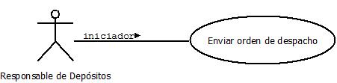

1 Subsistema
Central – Stock Central

1.1 Enviar orden de despacho
1.2 Descripción

El responsable de depósitos envía la orden de despacho a logística para retirar la mercadería.

2. Actores
2.1 Actor principal
Responsable de Depósito
2.2 Actores Secundarios
Logística

3. Precondiciones

La solicitud de reposición de stock de mercadería estará en estado “En Depósito”

4. Flujo de Eventos

  - Flujo Básico

- El Responsable de Depósitos se loguea en el sistema e ingresa en la sección “Depósitos” y luego en “Despachar Mercadería”.
- El sistema mostrará una pantalla con las solicitudes en estado “En Depósito”. Dentro de esa pantalla se podrán realizar los siguientes filtros:
  - Fecha desde y hasta
  - Sucursal
Además contará con un botón Despachar.
- El Responsable de Depósitos presiona el botón Despachar y el sistema genera una Orden de Despacho con el detalle de la mercadería relacionada a la Solicitud de Reposición de stock de mercadería y también el Remito.

  - Flujos Alternativos
Ninguno

5. Pos condiciones

La solicitud de reposición de stock de mercaderia quedara en estado “con orden de despacho”, la orden de despacho quedara en estado “pendiente” y el Remito quedará en estado “Generado”

